彰化縣縣立永靖國民小學 111學年度學校課程總體架構
1、學校現況與背景分析
1-1描述學校現況與人力資源（至少含教師與學生數等）
學校名稱 | 彰化縣立永靖國民小學 |  | 電話 | (04)8221812
地址 | 彰化縣永靖鄉永東村中山路二段65號 |  | 傳真 | (04)8235033
網址 | https://www.yces.chc.edu.tw/w2019/
校長 | 蘇月妙 |  | E-mail | becky9379@yahoo.com.tw
教務(導)主任 | 謝慶家 |  | E-mail | chingchia@yces.chc.edu.tw
編制內教師數  (含代理/代課教師) | 編制內教師數: 54 人  代理教師數: 27 人  代課教師數: 5 人
班級數及  學生人數 | 班級類別 |  | 班級數 |  | 學生數
 | 普通班 |  | 39 |  | 1038
 | 體育班 |  | 0 |  | 0
 | 藝術才能班 |  | 0 |  | 0
 | 集中式身心障礙類特教班 |  | 1 |  | 5
 | 合計 |  | 40 |  | 1043
特殊類型班級 | 分散式資源班 | 身心障礙類 | 2 |  | 31
 |  | 資賦優異類 | 0 |  | 0
 | 巡迴輔導班 | 身心障礙類 | 1 |  | 27
 |  | 資賦優異類 | 0 |  | 0
(班級數、學生數若無，請填0)

彰化縣縣立永靖國民小學 111學年度學校課程總體架構
1、學校現況與背景分析
1-2 盤點分析學校課程發展的優劣條件、機會與威脅
學校現況與背景因素分析，立基於課程發展所需之重要證據性資料。可以SWOTA面向或課程發展面向盤點分析學校現況與背景:請依教師條件、學生能力、家長條件、社區文化環境等面向條列式分析說明。
SWOTA 優劣分析
面向 | 優勢  Strength | 弱勢  Weakness | 機會  Opportunity | 威脅  Threat | 行動  Action
教師條件 | ◎教師員額編制68  人，平均  年齡44歲。  ◎教師學歷碩士佔44人。  ◎教專通過初階21人進階13人。 | ◎編制仍待提高，教師須兼各項業務，減耗專注教學之動能。  ◎行政協同仍待提升。 | ◎新進人員年輕、幹勁足、有服務熱忱。  ◎資深教師教學經驗充足，有團隊精神，行政配合度高。 | ◎新課綱素養導向轉化之能力仍待提升精進。 | ◎強化專業社群功能，互動共好求精進  ◎行政E化有效分工合作與暢通聯繫，成為學習型組織。
學生能力 | ◎學習力  強，在課  業、才  藝、社團  的學習上  都有良好  表現。 | ◎學習動  機與主動  性不夠  高。  ◎閱讀素養仍待質的提升。 | ◎學生質樸  ，活潑有  禮，可塑  性高。 | ◎文化刺  激薄弱。  ◎目標關  懷學生比  例佔29%，  近三成。 | ◎透過素  養導向課  程的實施  涵育學生  核心素養。  ◎規畫多  元化全人  教育方針。
家長條件 | ◎重視子  女教育但  工作忙  碌。  ◎對學校  的配合度  算高。 | ◎家庭教  育之功能  未能完全  發揮。親  職教育知  能待加  強。 | ◎家長不會  過度干涉教  學與校務行  政。  ◎家長對子  女具高度期  望。 | ◎單親、  隔代教養  日益增  加，親職  教育推展  不易。 | ◎舉辦親  師座談會  增進溝  通。  ◎開放多  元參與校  務管道。
社區文化環境 | ◎民風良  善保守純  樸。  ◎在地特  色文史、  產業、宗  教寺廟、  自然生態  等資源豐  富。 | ◎資源缺  少系統性  整合，欠  缺完善組  織及規  劃。 | ◎社區與學  校互動情形  良好。  ◎可透過公  私協力協助  校務推展。 | ◎在地饒  平客家特  色文化式  微，園藝  苗木特產  未能充分  引入生活  及課程。 | ◎透過彈  性課程規  劃，融入  在地特  色。  ◎學校社  區化，暢  通交流以  整合運用  社區資  源。

課程與教學資源分析(例)
人 | 文 | 地 | 景 | 產
‧親師生：  1.教師員額編  制68人碩士佔44人。教專通過初階21  人進階13人。  2.目標關懷學  生比例佔29%。  ‧社區人物：  1.永靖詩醫詹作舟，關心在地，作品眾多，特收錄於本校彈性課程自編詩詞教材中。  2.丘逢甲曾於鄉內邱氏宗祠、忠實地居住求學。  3.社區知名企業熱心於在地創生，與學校鏈結提供學生認識參與社造機會。  ‧社團：  1.人民團體、公益社團或慈善團體眾多，如：永靖共好協會、頂新和德文教基金會、文向基金會、華山基金會與學校互動良好。  2.校內多元社  團，如小提琴團、國樂團、直笛團、韓風舞蹈、籃球社、羽球社、足球社等，培  養學生多元興趣，提昇體適能。 | ‧文史：  - 永靖地區擁  有極具特色之饒平客文化，精彩呈現在日常生活、建築、宗教…面。  - 重視教育，  120年前陳魏兩家捐地成立小學。  ‧宗教：  1.宗教祭祀上有聞名的永安宮、甘霖宮(三山國王）、義民廟。  2.大甲、白沙屯媽祖遶境必經路線。  ‧食衣住行：  1.廟口點心攤、麵線羹、水煎包、雞肉飯。  2.校門口有台一省道經過，交通便捷。  ‧文教：  1.鄰近鄉內圖書館、永靖高工、永靖公學校宿舍。  2.學校對面有永靖鄉民藝廊。  3.將才學堂積極推動職能探索，開設園藝體驗、烘焙體驗課程。  3.員林文史工作室積極復育永靖在地饒平客家語言及文化。 | ‧地形：  - 位處平原  區，有八堡圳支流穿過，土地肥沃。是台灣人口密度最高的鄉。  ‧地理區位：  1.縣轄市，鄉鎮型學校，為鄉內中心學校。  ‧環境生態：  1.校園內生態豐富有中大型鳥類固定築巢（黑冠麻鷺），且位置易於觀察。  2.校園植栽豐富，配合校本詩詞教材種植詩詞主題植物：荷花百合(代表本校精神)、紫薇、楷木、盆松入詩。精緻優雅庭園風營造美感校園。 | ‧城鄉景觀：  - 社區盡是園藝苗圃、農作田園。舉目盡皆綠色風情。  ‧社區景觀：  - 永靖故事牆  - 饒平客家伙房(三合院)錯落其中。  ‧歷史遺跡：  - 成美文化園魏家古宅  - 邱氏宗祠  - 忠實第  - 三級古蹟-餘三館。  - 陳氏家廟。  6.永靖公學校宿舍。 | ‧物產  - 荖葉檳榔  - 瑚璉社區蔬菜精耕。  - 園藝盆栽。  - 苗木嫁接。  - 芭樂  ‧服務業：  1.永靖街是有名的中藥街。  2.觀光庶民美食盛行。  ‧文創產業：  - 走讀永靖學習活動。  - 在地文教基金會推動在地創生、烘焙園藝職業探索課程。  - 食物銀行。  - 學校特製極具在地特色文史紀念傘。

彰化縣縣立永靖國民小學 111學年度學校課程總體架構

2、課程願景與目標

- 學校課程願景
1.本校以「努力讓自己和世界更美好」為校本願景。
2.以願景為目標，發展出「涵永溫雅、靖采優活」為主題之校訂課程。
3 學生圖像：「詩」-感性涵泳溫雅人文、 「思」-理性探索思辨創新、
「識」-知性優活關懷實踐。
4. 教師圖像：創新教學、協同合作、愛心用心、持續精進的專業優質團
隊。
5. 營造一個學生開心、教師用心、家長放心的學習型與社區化的優質學
校。

項目 | 內 容
學 校 願 景 | 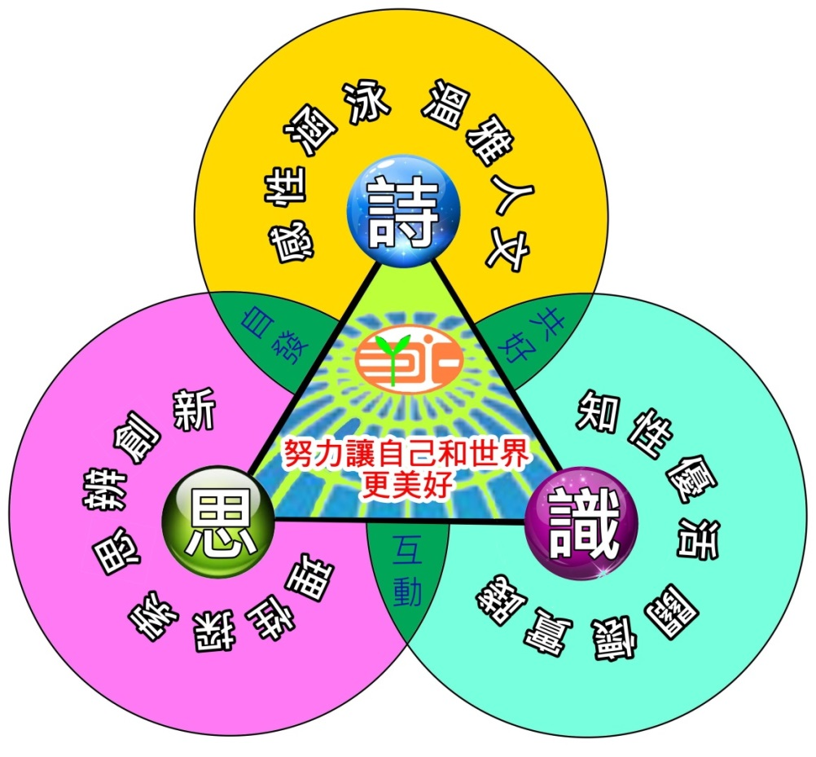
- 學生圖像
本校以願景為依歸，積極形塑永靖兒童之圖像：
「詩」-感性涵泳 溫雅人文、
「思」-理性探索 思辨創新、
「識」-知性優活 關懷實踐。
培養學生具備「溫雅人文」、「思辨創新」、「關懷感恩」之美。期使學生能
品四季之美(對生活有感覺)、詠人文之美(讓學習有溫度)、修己樂群(不斷
提升自我)、感恩實踐(推己及人關心生活中的人事物)。
以體現新課綱中 「自發」 、 「互動」 、 「共好」之核心理念。
- 課程地圖
1、校訂課程規劃：
學校  願景 |  | 努力讓自己和世界更美好
學生  圖像 |  | 溫雅人文 思辨創新 關懷實踐
課程  主軸 |  | 詩-感性涵泳溫雅人文 |  |  |  |  |  | 思-理性探索思辨創新 |  |  |  |  |  |  | 識-知性優活關懷實踐
學習  重點 |  | 校A1-身心健全 |  | 校A2語文素養 |  | 校A3美感體驗 |  | 校B1解決問題 |  | 校B2創新思考 |  |  | 校B3資訊應用 |  | 校C1道德實踐 |  | 校C2人際互動 |  | 校C3多元包容
2、核心素養校本指標
總綱面向 | 總綱核心素養 | 學生圖像 | 校本素養 | 校本素養內涵
A  自 主 行 動 | A1 身心素質 與 自我精進 | A溫雅人文 | 校-A1身心健全 | 具備良好的生活習慣與促進身心健全發展
 | B1 符號運用 與 溝通表達問題 |  | 校-A2語文素養 | 具備聽、說、讀、寫的基本語文素養
 | B3 藝術涵養 與 美感素 |  | 校-A3美感體驗 | 培養生活環境中的美感體驗與人文情懷
B  溝 通 互 動 | A2 系統思考 與 解決 | B思辨創新 | 校-B1解決問題 | 透過體驗與實踐解決日常生活問題
 | A3 規劃執行 與 創新應變 |  | 校-B2創新思考 | 以創新思考的方式因應日常生活情境
 | B2 科技資訊 與 媒體素養 |  | 校-B3資訊應用 | 具備運算思維、善用資訊科技的能力並理解其意義與影響
C  社 會 參 與 | C1 道德實踐 與 公民意識養 | C關懷實踐 | 校-C1道德實踐 | 具備生活道德的知識並實踐於日常生活中，進而關懷環境生態與人類的永續發展
 | C2 人際關係 與 團隊合作 |  | 校-C2人際互動 | 樂與他人建立良好的溝通與互動合作關係
 | C3 多元文化 與 國際理解 |  | 校-C3多元包容 | 認識與包容文化的多元性

3、課程地圖
說明：
- 本校校訂課程以「涵永溫雅、靖采優活」為主題，涵括六個子題：「秋之抒懷」、「修己樂群」、「冬之饗宴」、「春之繽紛」、「關懷感恩」、「夏之荷合」。
- 依據此六個子題，編選出版校本詩詞課程的自編教材、統整彈性課程中各科教學內容的設
計，以期透過校本課程的實施涵育學生「品四季美、蘊人文之美」、不斷追求自我提升、推己及人關心生活中的人事物。
學校願景 |  |  |  |  | 努力讓自己和世界更美好
學生圖像 |  |  |  |  | 詩-感性涵泳溫雅人文、思-理性探索思辨創新、識-知性優活關懷實踐
 | 校本課程
 | 12年課綱正式課程 |  |  |  |  |  |  |  |  |  | 學校活動  課程 | 假期 |  | 潛在  課程
 | 語文領域、數學領域、社會領域  自然科學領域、藝術領域  綜合活動領域、健康與體育領域 |  |  |  |  |  | 彈性(校訂)課程  統整性主題/其他類 |  |  |  | 每日、  每週 | 育樂營
 | 彈性課程主題—涵泳溫雅、靖采優活
 |  |  |  |  |  | 課程內容
統整  子題 |  | 實施  週次 |  | 課程科目 |  | 一年級 |  | 二年級 | 三年級 | 四年級 | 五年級 |  | 六年級
秋  之  抒  懷 |  | 上  學  期  1~7  週 |  | 詩詞教學 |  | 秋夜寄邱員外  夜思 |  | 憶江南  楓橋夜泊 | 秋日湖上  風 | 嫦娥  天淨沙 | 望月懷遠  長相思 |  | 登高  水調歌頭
 |  |  |  | 多元文化 |  | 中秋節教學  (英語介紹) |  | In the Middle of fall  (繪本教學) | 中秋節單字教學-各國月亮的說法 | Goodbye summer. Hello Autumn. | 詩: Leaves  An Autumn Greeting |  | Mid-Autumn Festival
 |  |  |  | 資訊統整 |  |  |  |  | 電腦變裝秀-  (秋意濃) | 版面設計-  賞月趣 | 五光十色動畫-思念的季節 |  | 彩繪秋詩-  Photocap應用
 |  |  |  | 傳統藝術  寫字 |  |  |  |  |  |  | 優游藝海-  字帖名作小故事 |  | 優游藝海-  字帖名作賞析
 |  |  |  | 其他 |  | 法令規定議題教育、校務活動 |  | 法令規定議題教育、校務活動 | 法令規定議題教育、校務活動 | 法令規定議題教育、校務活動 | 法令規定議題教育、校務活動 |  | 法令規定議題教育、校務活動
修  己  樂  群 |  | 上  學  期  8~14  週 |  | 詩詞教學 |  | 弟子規「謹一」  弟子規「謹二」 |  | 弟子規信(一)  弟子規信(二) | 弟子規汎愛眾(一)  弟子規汎愛眾(二) | 弟子規「親仁」  弟子規「學文」 | 過故人莊  論語.里仁篇(節錄) |  | 伐木(詩經)  雜詩
 |  |  |  | 多元文化 |  | 玩具分享會  (我懂得分享) |  | 我會輕聲細語說會，不會大聲喧嘩(品格教育) | 繪本: May I Please Have a Cookie? | Little blue truck  友誼、互助 | 詩: With a Friend |  | Di Zi Gui (dizigui)
 |  |  |  | 資訊統整 |  |  |  |  | 中打教學-  (弟子規.論語金句) | 創意宣導海報-弟子規 | 智慧小劇場-  論語篇 |  | 藝起合作-Photocap  校慶班級海報製作
 |  |  |  | 傳統藝術  寫字 |  |  |  |  |  |  | 我書故我在-  座右銘書寫 |  | 秀出班級亮點-  運動會海報書寫
 |  |  |  | 其他 |  | 法令規定議題教育、校務活動 |  | 法令規定議題教育、校務活動 | 法令規定議題教育、校務活動 | 法令規定議題教育、校務活動 | 法令規定議題教育、校務活動 |  | 法令規定議題教育、校務活動
冬  之  饗  宴 |  | 上  學  期  15~21  週 |  | 詩詞教學 |  | 江雪  梅花 |  | 塞上聽吹笛  終南望餘雪 | 雪  冬至搓丸 | 贈劉景文  雪梅 其一 | 新年作  梅花絕句.其一 |  | 除夜有懷  青玉案·元夕
 |  |  |  | 多元文化 |  | 聖誕節教學  (Merry Christmas) |  | 中國新年  (Happy New Year) | 聖誕鈴聲 | Goodbye summer. Hello Autumn. | 詩: Winter |  | Mountain Jade in Taiwan  Snow in Taiwan
 |  |  |  | 資訊統整 |  |  |  |  | 電腦小畫家-  (雪人賀卡)- | 上網尋「梅」-  資料蒐集報告書 | 載歌載舞迎新年~影像處理 |  | 新年新希望  -Photocap個性月曆
 |  |  |  | 傳統藝術  寫字 |  |  |  |  |  |  | 新年新氣象-  創意生肖年畫 |  | 新年新氣象-  春聯揮毫
 |  |  |  | 其他 |  | 法令規定議題教育、校務活動 |  | 法令規定議題教育、校務活動 | 法令規定議題教育、校務活動 | 法令規定議題教育、校務活動 | 法令規定議題教育、校務活動 |  | 法令規定議題教育、校務活動
春  之  繽  紛 |  | 下  學  期  1~7  週 |  | 詩詞教學 |  | 春曉  江南春 |  | 寒食  詠柳 | 柳絮  春景之二 | 初春小雨  清明 | 賦得古原草送別  定風波 |  | 聞官軍收河南河北  寄李儋元錫
 |  |  |  | 多元文化 |  | 復活節教學  (Happy Easter) |  | A little book about Spring (繪本教學) | 復活節找彩蛋 | Lisa Campbell Ernst  Wake up. It’s Spring. | 詩: Spring  Spring Rain |  | Chinese New Year in Taiwan
 |  |  |  | 資訊統整 |  |  |  |  | 新春新希望-  課表繪製 | 印象.春天-  投影片動畫製作 | 打擊惡魔-  勇敢向前 |  | 秀出自我-Photocap  個人公仔繪製
 |  |  |  | 傳統藝術  寫字 |  |  |  |  |  |  | 以春入詩  小小書法家-  七絕作品書寫 |  | 以春入詩  小小書法家-  「條幅」或「中堂」主題作品書寫
 |  |  |  | 其他 |  | 法令規定議題教育、校務活動 |  | 法令規定議題教育、校務活動 | 法令規定議題教育、校務活動 | 法令規定議題教育、校務活動 | 法令規定議題教育、校務活動 |  | 法令規定議題教育、校務活動
關  懷  感  恩 |  | 下  學  期  8~14  週 |  | 詩詞教學 |  | 憫農詩  遊子吟 |  | 贈汪倫  九月九憶山東兄弟 | 遊子詩  雜詩 | 農家  子游問孝(論語) | 春望  歲暮到家 |  | 蓼莪(詩經)  木瓜(詩經)
 |  |  |  | 多元文化 |  | 母親節教學  (媽媽我愛你) |  | Little Beauty  (繪本教學) | 認識感恩節 | 母親節英文小卡 | 繪本：  The Giving Tree |  | help homeless people videos
 |  |  |  | 資訊統整 |  |  |  |  | 我思故我在-  個性姓名貼製作 | 問答真有趣-  子游問孝 | 搶救遊戲-  愛的力量 |  | 有您真好-Photocap  個性大頭貼
 |  |  |  | 傳統藝術  寫字 |  |  |  |  |  |  | 感恩母愛-  母親卡書寫 |  | 感謝有您-  親情金句書寫
 |  |  |  | 其他 |  | 法令規定議題教育、校務活動 |  | 法令規定議題教育、校務活動 | 法令規定議題教育、校務活動 | 法令規定議題教育、校務活動 | 法令規定議題教育、校務活動 |  | 法令規定議題教育、校務活動
夏  之  荷  合 |  | 下  學  期  15~21  週 |  | 詩詞教學 |  | 池上  永靖竹枝詞(永靖詩醫詹作舟) |  | 香林峰  永靖竹枝詞(永靖詩醫詹作舟) | 江南  永靖竹枝詞(永靖詩醫詹作舟) | 採蓮曲  賞菊(永靖詩醫詹作舟) | 紫薇花  接花 其二(永靖詩醫詹作舟) |  | 愛蓮說  盆松(永靖詩醫詹作舟)
 |  |  |  | 多元文化 |  | Elois’s Summer Vacation (繪本教學) |  | 端午節(划龍舟真有趣)趣味大競賽 | 端午飄粽香 | Summer by Alice Low | 詩: Barefoot Days |  | Changhua tourist attractions
 |  |  |  | 資訊統整 |  |  |  |  | 清涼一夏-  相片故事書 | 荷合靖園-  投影片變網頁 | 迷宮遊戲-  尋找校園花仙子 |  | 走過的足跡-  畢業寫真書製作
 |  |  |  | 傳統藝術  寫字 |  |  |  |  |  |  | 傳統與創意-  黑與白的對話 |  | 傳統與創意-  校名字體創意設計
 |  |  |  | 其他 |  | 法令規定議題教育、校務活動 |  | 法令規定議題教育、校務活動 | 法令規定議題教育、校務活動 | 法令規定議題教育、校務活動 | 法令規定議題教育、校務活動 |  | 法令規定議題教育、校務活動

- 依學校課程願景擬定課程目標與發展重點
一、課程目標
1、本校以「努力讓自己和世界更美好」為願景，據此發展出「涵永溫
雅、靖采優活」為主題之校訂課程。
課程目標旨在體現「感性」、「理性」、「知性」的全人教育，培養學生
具備「溫雅人文」、「思辨創新」、「關懷實踐」之美，服膺新課綱「自
發」、「互動」、「共好」之核心理念。
2、配合學生身心能力發展歷程，適性揚才，體現終身學習的理念，培養
具備良好知識、能力與態度，能適應現在生活及未來挑戰之國民。
3、激勵教師專業成長，發揮團隊合作與專業自主精神，強化統整課程、
協同教學、課程研發、創意教學及多元評量的能力。
4、資源鏈結、公私協力，活化課程與教學內容、提升校務發展品質，營
造溫馨優質的社區化學校。
二、發展重點
努力讓自己和世界更美好

溫 雅 人 文
思辨創新

關懷實踐

語文領域

社會領域
自然與生
活科技

藝術與
人文
健康與
體育
綜合活動
數學領域

推展資訊及科普教育，因應現代資訊科技社會需求，養成學
生探究精神與運算思維。
強化教學研究會，提昇教學與學習成效。
結合閱讀理解、生活情境，涵育邏輯思辨素養。
以素養導向為核心，培養學生解決問題的能力。
提倡體育多元活動，如羽球、籃球、排球、直排輪等社團。
健康促進、生命教育，培育身心健全、優活樂觀好兒童。
實施鄉土教學、走讀永靖，強化本土認同、深度認識在地文史
、物產。
推展感恩教育、關心自己、環境、社會，轉化關懷實踐力。
以特色國樂、舞蹈社團為主，營造舞樂交融情境。
設立靖園文藝獎、會長盃才藝競賽，推展書法教育、多元藝
文社團並立。優質詩意校園延伸教學與境教功能。以美養德。
規劃「涵永溫雅.靖采優活」之彈性課程，整體性含括詩詞
教學、多元文化、資訊科技及書法做跨領域之統整。
推展兒童閱讀活動、訂立書香獎獎勵辦法。

三、課程特色：
(1) 以溫雅人文為底蘊，具備科技運算思維，讓學生學習感恩關懷並具實
踐力。
(2) 連結孩子生活情境與經驗，脈絡化、情境化、架構化課程設計。
(3) 素養導向的教學與評量。
(4) 以詩詞為基礎，融合品格、美感藝術涵養、運算思維與生命教育。
(5) 在地文史、物產、社區特色融入及跨領域的學習。
(6) 凝聚社區共識與學校發展利基。
(7) 能充分提供孩子練習、體驗、思考、探究、發表及整合的學習機會。
(8)各彈性課程間之學習單元、內容、課程目標、進度與評量，彼此相互
關連且具邏輯性。

彰化縣縣立永靖國民小學 111學年度學校課程總體架構
3、課程架構
3-3 法律規定教育議題實施規劃
法律規定教育議題課程名稱 | 納入課程規劃實施情形 (時數)
 | 進度  (週次) |  | 主要  學習內容 | 融入  領域課程 | 彈性學習  校訂課程 | 融入  學校活動
家庭教育  (4小時/學年) | 上學期 | 3、4 | 1.繪本-魔法家族  2.家庭主題作文 | 1 | 1 | 0
 | 下學期 | 5、6 | 1.製作母親節感謝卡  2.家庭生活主題繪畫 | 1 | 1 | 0
性別平等  (4小時/學期) | 上學期 | 1、2 | 1.白雪公主性平動畫  2.繪面-灰王子 | 1 | 2 | 1
 | 下學期 | 7、8 | 1.男女大不同  2.繪本我是女生 | 0 | 2 | 2
家庭暴力防治  (4小時/學年) | 上學期 | 5、6 | 1.影片-快樂的童年  2.繪本-象爸爸著火了 | 1 | 1 | 0
 | 下學期 | 9、10 | 1.防治家暴認識目睹兒  2.時事探討 | 1 | 1 | 0
性侵害犯罪  防治  (4小時/學年) | 上學期 | 7、8 | 1.影片誰是大野狼  2.性騷擾事件探討 | 2 | 0 | 0
 | 下學期 | 1、2 | 1.影片-小心陌生人  2.性侵害防治主題繪畫 | 0 | 1 | 1
環境教育  (4小時/學年) | 上學期 | 11、12 | 1.能源宣導  2.PM2.5空汙防治宣導 | 0 | 0 | 2
 | 下學期 | 3、4 | 1.戶外教育  2.環境教育影片欣賞 | 1 | 0 | 1
備註：1.請依據法律規定教育議題課程時數規劃上、下學期之節數，藍字為範例填寫時請刪除。
2.各校可依據其同質性規劃複合式課程（如課程中同時包含家庭教育課程及家庭暴力
防治課程、性侵害犯罪防治課程與性別平等教育課程），若是以宣導或活動的方式進行，實施時數應不超過法定時數的一半(3節)

彰化縣縣立永靖國民小學 111學年度學校課程總體架構
3-4 畢業考 / 會考後課程活動之規畫安排
六年級畢業考後課程規劃總表
週  次 | 校訂課程-彈性學習節數  （共計_5_節） | 部定課程-領域學習課程節數（共計_27_節）
 |  | 語文領域 |  |  | 數  學 | 社  會  領  域 | 自  然  與  生  活  科  技  領  域 | 藝  術  與  人  文  領  域 | 健  康  與  體  育 |  | 綜  合  活  動
 |  | 國  語  文 | 本  土  語  文 | 英  語  文
18 | 資訊教學1詩詞教學1多元文化1  其他類1書法欣賞與習作1 | 桌遊-說故事大賽 | 歌曲大挑戰-台語歌曲 | 畫圖猜單字(積分制) | 桌遊-拉密PALY找規律 | 桌遊-投資大亨 | 桌遊-星際大戰 | 畢業歌曲-風箏練習 | 籃球競賽(單敗淘汰賽) | 團體活動(支援前線)
19 | 資訊教學1詩詞教學1多元文化1  其他類1書法欣賞與習作1 | 桌遊-語文搶答陣營 | 比手畫腳(計時賽) | 英語單字填字字彙遊戲 | 桌遊-俄羅斯快手 | 桌遊-我們的島 | 國家地理頻道【科學新發現8：遠古魚龍】 | 歌曲-風箏練習(演唱) | 躲避球競賽(單敗淘汰賽) | 大掃除
畢業考日期：112 年 6 月 6-7日 星期 二~三 畢業典禮日期：112 年 6 月 14 日 星期三

彰化縣縣立永靖國民小學 111學年度學校課程總體架構

4、課程實施與評鑑
4-2 (111學年度)課程評鑑計畫(請將課程評鑑實施計畫及檢核表合併上傳)
彰化縣縣立永靖國民小學111學年度學校課程評鑑實施計畫
經本校111年6月16日課發會通過後實施
- 依據
一、教育部107年9月6日臺教授國字第1070106766號函
二、彰化縣107年10月29日府教學字第1070375781號函
- 目的
（一）藉由校內老師與校外專家學者的專業來檢驗老師們設計的課程，在執行當中是否達到預定的教學目標。
（二）從評鑑中做檢討，作為改進課程、編選教學計畫、提升學習成效，以及進行評鑑後之檢討。
- 評鑑對象
本校課程評鑑主要包括課程目標的訂定、課程組織與結構、課程運作與教學、學生學習成效、行政配合與運作。
- 評鑑原則
1、目標原則：依據十二年國教課程綱要，檢核課程實施運作的過程，掌握學生能力的獲得，做為修正教材、改進教學與辦學績效之依據。
2、主動原則：落實學校本位課程，提供課程發展基礎。
3、參與原則：鼓勵實際擔任教學教師參與評鑑，反映教學實際狀況。
4、回饋原則：課程評鑑的結果，可以提供下學年課程計畫參考。
5、多元原則：兼重過程與結果，運用形成性與總結評鑑。
- 評鑑人員
1、教師自我評鑑部分由教師自行進行。
2、本校組織「課程評鑑委員會」成員，邀請實際擔任教學之教師以及學生家長代表，針對課程計畫之理念、目標、組織、結構、學能適應情形、教師教學狀況進行檢討評估。

成員 | 產生方式 | 人數
校長 | 當然委員，兼委員會主席。 | 1
家長會長 | 當然委員。 | 1
行政人員代表 | 當然委員，含教務、學務、總務、輔導等主任、教學組長。 | 5
各年級導師代表 | 各年級學年主任。 | 6
學習領域教師代表 | 由社會、自然與生活科技、藝術與人文、健康與體育、語文、數學、綜合活動等學習領域之教師自行推選之，每個領域一名。 | 7
家長代表 | 由各班參與年級課程發展小組之家長代表中推選之。 | 1
總計 |  | 21
- 評鑑方式
1、上級評鑑：依教育部或教育處的規定之內容進行評鑑。
2、教師自我評鑑：實際擔任教學之教師，依據本校課程評鑑表進行評鑑，掌握教學實際狀
況。
3、學校課程發展委員會評鑑：依據本校課程評鑑表進行細目評鑑，作為課程改進參考。
柒、評鑑時間及工具
於每年六月上旬，課程設計階段，利用多元方法進行檢核課程計畫與教材及學習資源。
於每年一月上旬，課程實施階段，利用多元方法進行檢核實施情形。
於每年五月上旬，課程效果階段，利用多元方法進行檢核學生學習效果。
- 評鑑過程結果之運用
1、評鑑結果以及所獲得的資料，由課程發展委員會定期召開會議檢討修正計畫，與學習領域
校組相關的資料，交由各學習領域小組參酌修正。
2、評鑑結果需要學校行政配合措施，提交學校行政會議討論，或逕提學校校務會議討論修
訂。
3、 評鑑結果需要反映上級。
- 評鑑檢討與改進
教師應進行自我評鑑或同儕相互評鑑，採集各方意見，如屬於學生能力部分，以補救教學、或修訂課程方式改善。如屬於教師方面，則依據教師需求，加強進修、輔導，並於甄聘教師時予以員額上的補足。如屬於學校行政方面，則設法修正措施。如屬於政策、法令或整體普遍現象之問題，則建請上級單位參考。
拾、本計畫經課發會通過後施行，修正時亦同。
彰化縣縣立永靖國民小學 111學年度學校課程評鑑檢核表
*課程評鑑檢核表係為公版，其課程評鑑細項應請各校依據實際需求內容去修改
評鑑層面 | 評鑑對象 | 評鑑重點 | 課程評鑑細項 | 達成情形  (待加強→優異) |  |  |  |  | 簡要文字  描述
 |  |  |  | 1 | 2 | 3 | 4 | 5
課程設計 | 課程總體架構 | 1.  教育效益 | 1.1 學校課程願景，能呼應課綱之基本理念、目標，具適切性及理想性。
1.2 各領域/科目及彈性學習課程之學習節數規劃，
能適合學生學習需要，獲致高學習效益。
 |  | 2.  內容結構 | 2.1 含課綱及縣府規定之必備項目，如背景分析、課程願景與目標、各年級各領域/科目及彈性學習節數課程分配表、法律規定教育議題實施規劃、學生畢業考或會考後至畢業前課程規劃與實施及相關附件。
2.2 各年級各領域/科目(部定課程)及彈性學習課程
(校訂課程)教學節數及總節數規劃符合課綱規定。
 |  |  | 2.3 適切規劃法律規定教育議題之實施方式
 |  | 3.  邏輯關聯 | 學校課程願景、發展特色及各類彈性學習課程主軸，能與學校發展及社區文化等內外因素相互連結。
 |  | 4.  發展過程 | 4.1 學校現況與背景分析為課程發展重要參照資料。
4.2 規劃過程具專業參與性並經學校課程發展委員
會審議通過。
 | 領域  / 科目課程 | 5.  素養導向 | 5.1 教學單元/主題及教學重點之規劃，能完整納入  課綱中本教育階段納入之學習重點，包括學習內容  及學習表現，以有效促進核心素養之達成。
5.2 領域/科目內各單元/主題之教學設計，適合學生
之能力、興趣及動機，提供學生練習、體驗、思考、探
究及整合之充分機會，學習經驗之安排具情境脈
絡化、意義化及適性化特徵。
 |  | 6.  內容結構 | 6.1 內含課綱及縣府規定課程計畫中應包含之項目，如各年級課程目標或本教育階段領域/核心素養、教學單元/主題名稱、教學重點、教學進度、評量方式及配合教學單元/主題內容融入議題之內容摘要。
6.2 同一學習階段內各教學單元/主題彼此間符合順
序性、繼續性及統整性之課程組織原則。
 |  | 7.  邏輯關連 | 7.1 核心素養、教學單元/主題、教學重點、教學時  間與進度以及評量方式等，彼此呼應且具邏輯關連。
7.2 若規劃跨領域/科目統整課程單元/主題，主題內
容間應彼此具密切關連之統整精神；採協同教學之
單元，應列明參與授課之教師及擬採計教學節數。

評鑑層面 | 評鑑對象 | 評鑑重點 | 課程評鑑細項 | 達成情形  (待加強→優異) |  |  |  |  | 簡要文字  描述
 |  |  |  | 1 | 2 | 3 | 4 | 5
 | 領域  / 科目課  程 | 8.  發展過程 | 8.1 規劃與設計過程蒐集、參考及評估本領域/科目課程設計所需之重要資料，如領域/科目課綱、學校課程願景、可能之教材與教學資源、學生先備經驗  或成就與發展狀態、課程與教學設計參考文獻等。
8.2 規劃與設計過程具專業參與性，經由領域/科目
教學研究會、年級會議或相關教師專業學習社群之
共同討論，並經學校課程發展委員會審議通過。
 | 彈性學習課程 | 9.  學習效益 | 9.1 各彈性學習課程之單元或主題內容，符合學生  之學習需要及身心發展層次。
9.2 各彈性學習課程之教材、內容與活動，能提供學生練習、體驗、思考、探究、發表及整合之充分機會。學習經驗之安排具情境脈絡化、意義化及適
性化特徵，確能達成課程目標。
 |  | 10.  內容結構 | 10.1 各年級各彈性學習課程計畫之內含項目，符合主管機關規定，如年級課程目標、教學單元/主題名稱、單元/主題內容摘要、教學進度、擬融入議題內容摘要、自編或選用之教材或學習資源和評量方式。
 |  |  | 10.2 各年級規劃之彈性學習課程內容，符合課綱規定之四大類別課程（統整性主題/專題/議題探究、社團活動與技藝課程、特殊需求領域課程、其他類課程）及學習節數規範。
10.3 各彈性學習課程之組成單元或主題，彼此間符
合課程組織的順序性、繼續性及統整性原則。
 |  | 11.  邏輯關聯 | 11.1 各年級各彈性學習課程之規劃主題，能呼應學  校課程願景及發展特色。
11.2 各彈性學習課程之教學單元或主題內容、課程目標、教學時間與進度及評量方式等，彼此間具相
互呼應之邏輯合理性。
 |  | 12.  發展期程 | 12.1 規劃與設計過程中，所蒐集且參考及評估各彈性課程規劃所需之重要資料，如相關主題的政策文件與研究文獻、學校課程願景、可能之教材與教學資源、學生先備經驗或成就與發展狀態、課程與教學設計參考文獻等。
12.2 規劃與設計過程具專業參與性，經由彈性學習課程規劃小組、年級會議或相關教師專業學習社群之共同討論，並經學校課程發展委員會審議通過。
特殊需求類課程，並經特殊教育相關法定程序通過。

評鑑層面 | 評鑑對象 | 評鑑重點 | 課程評鑑細項 | 達成情形  (待加強→優異) |  |  |  |  | 簡要文字  描述
 |  |  |  | 1 | 2 | 3 | 4 | 5
課程  實施 | 各課程實施準備 | 13.  師資  專業 | 13.1 校內師資人力及專長足以有效實施各領域/科  目及彈性學習節數課程。新設領域/科目，如科技、  新住民語文之師資已妥適安排。
13.2 校內行政主管和教師已參加新課綱專業研習或
成長活動，對課程綱要內容有充分理解。
13.3 教師積極參與各領域/科目教學研究會、年級會
議及專業學習社群之專業研討、共同備課、觀課及
議課活動，熟知任教課程之課綱、課程計畫及教材
內容。
 |  | 14.  家長  溝通 | 學校課程計畫獲主管機關備查後，上傳學校網路首頁供學生、家長與民眾查詢。
 |  | 15.  教材  資源 | 15.1 各領域/科目及彈性學習課程所需審定本教  材，已依規定程序選用，自編教材及相關教學資源  能呼應課程目標並依規定審查。
15.2 各領域/科目及彈性學習課程之實施場地與設
備，已規劃妥善。
 |  | 16.  學習  促進 | 規劃必要措施，以促進課程實施及其效果，如辦理  課程相關之展演、競賽、活動、能力檢測、學習護  照等。
 | 各課程實施情形 | 17.  教學實施 | 17.1 教師依課程計畫之規劃進行教學，教學策略及  活動安排能促成本教育階段領域/科目核心素養、精  熟學習重點及達成彈性學習課程目標。
17.2 教師能視課程內容、學習重點、學生特質及資
源條件，採用相應合適之多元教學策略，並重視教
學過程之適性化。
 |  | 18.  評量  回饋 | 18.1 教師於教學過程之評量或定期學習成就評量之  內容及方法，能掌握課綱及課程計畫規劃之核心素  養、學習內容與學習表現，並根據評量結果進行學  習輔導或教學調整。
18.2 各領域/科目教學研究會、年級會議及各教師專
業學習社群，能就各課程之教學實施情形進行對
話、討論，適時改進課程與教學計畫及其實施。

評鑑層面 | 評鑑對象 | 評鑑重點 | 課程評鑑細項 | 達成情形  (待加強→優異) |  |  |  |  | 簡要文字  描述
 |  |  |  | 1 | 2 | 3 | 4 | 5
課程效果 | 領域  / 科目課程 | 19.  素養達成 | 19.1 各學習階段/年級學生於各領域/科目之學習結果表現，能達成各該領域/科目課綱訂定之本教  育階段核心素養，並精熟各學習重點。
19.2 各領域/科目課綱核心素養及學習重點以外之其他非意圖性學習結果，具教育之積極正向價
值。
 |  | 20.  持續  進展 | 學生在各領域/科目之學習結果表現，於各年級及學習階段具持續進展之現象。
 | 彈性學習課程 | 21.  目標達成 | - 學生於各彈性學習課程之學習結果表現，能符合課程設計之預期課程目標。  - 學生在各彈性學習課程之非意圖性學習結  果，具教育之積極正向價值。
 |  | 22.  持續  進展 | 學生於各類彈性學習課程之學習成就表現，具持續進展之現象。
 | 課程總體架構 | 23.  教育成效 | 學生於各領域/科目及彈性學習課程之學習結果表現，符合預期教育成效，展現適性教育特質。
評鑑結果之運用或課程修正事項

彰化縣永靖國民小學110學年度學校課程期末
評鑑結果
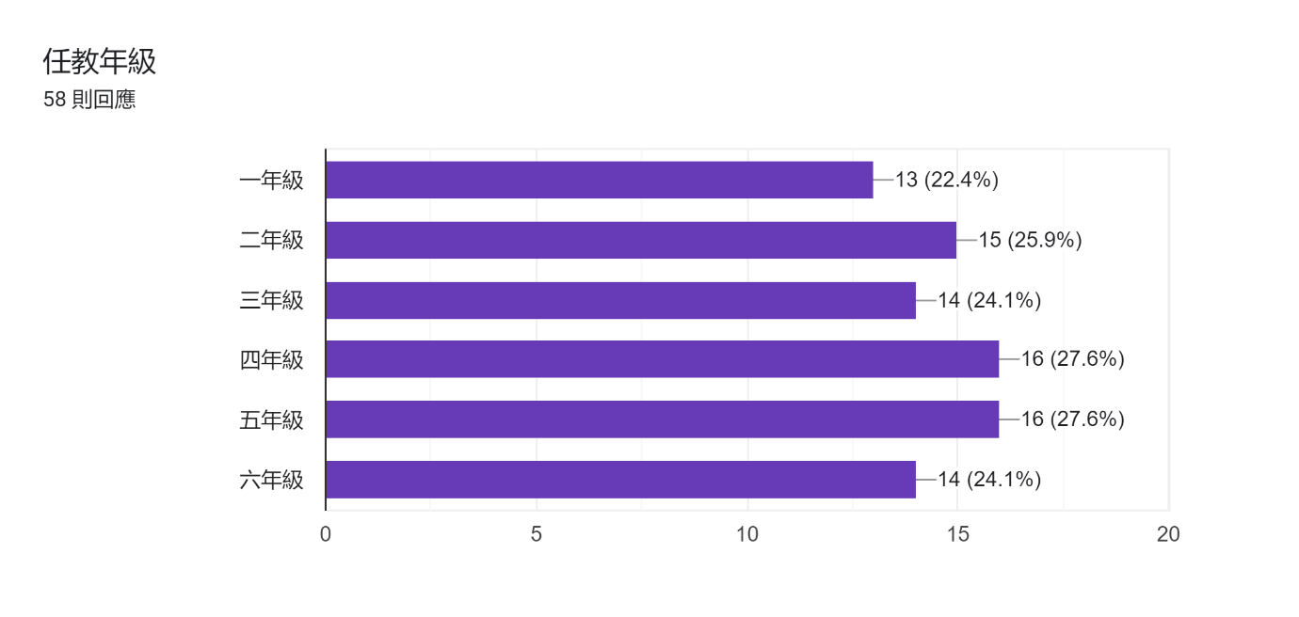
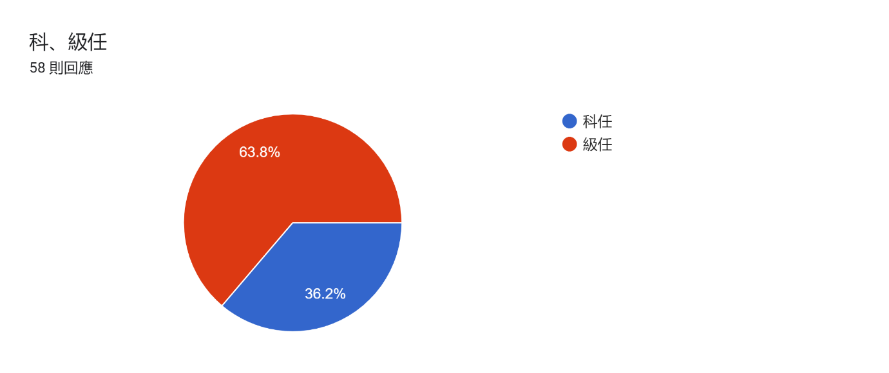
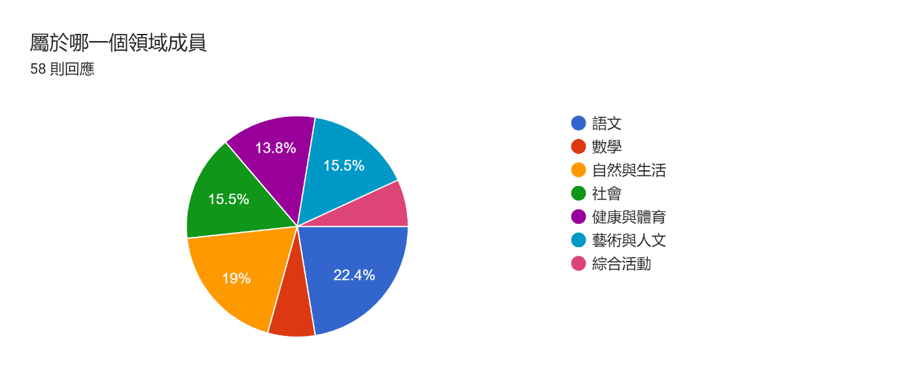

於課程<設計層面>中之各項評鑑重點的簡要文字描述
設計適合學生能力的教學課程，訓練學生在課程中練習、體驗、思考、探究、整合，安排具情境、意義的學習。
符合評鑑重點
能設計辦理課程相關之展演、競賽、活動、能力檢測、學習護照等。
學習經驗之安排具情境脈絡化、意義化及適性化特徵。教學單元/主題、教學重點、教學時間與進度以及評量方式等，彼此呼應且具邏輯關連。
學習效益、內容結構、邏輯關聯、發展過程
設計層面能符合課綱的內容。
設計需符合學生現實的生活需求
無
符合學生與政策所需
靈活適情適性
課程設計達成課程目標
課程多元跨領域發展
以孩子為主軸周遭生活為出發點
符合課綱及教學計劃
規劃與設計過程蒐集、參考及評估本領域課程設計所需之重要資料，如領域課綱、學校課程願景、可能之教材與教學資源、學生先備經驗或成就與發展狀態、課程與教學設計參考文獻。
很棒
符應各領域教學目標
達成情形為3~4間。
設計良好

於課程<實施層面>中之各項評鑑重點的簡要文字描述
能依據現實的資源和學生特質妥善安排多元教學策略。
符合評鑑重點
學生於各領域之學習結果表現，能達成各該領域課綱訂定之本教育階段核心素養，並精熟各學習重點。
各領域教學研究會、年級會議及各教師專業學習社群，能就各課程之教學實施情形進行對話、討論，適時改進課程與教學計畫及其實施。
準備措施、實施情形
在實施上能照計畫內容實施。
實施以能實現學生實作為主
無
運用教材聯結與生活素養
時間恰當有彈性
符合課程設計預期課程目標
呼應素養教學
讓孩子們都願意發想且動手施作
教學內容與教學策略能夠互相呼應
教師能視課程內容、學習重點、學生特質及資源條件，採用相應合適之多元教學策略，並重視教學過程之適性化。
很棒
落實教學課程規劃核心
達成情形為3~4間。
實施落實
於課程<效果層面>中之各項評鑑重點的簡要文字描述
學生在綜合領域的學習表現能持續隨著時間更加進步。
符合評鑑重點
學生在各領域之學習結果表現，於各年級及學習階段具持續進展之現象
學生於各領域及彈性學習課程之學習結果表現，期盼符合教育成效，展現適性教育特質。
學生多元學習成效、應用多元方法評量
在效果上能訂定適切的評量方式
課程效果以能培養學生主動學習的素養
無
評量標準測驗分析
深入學生生活規劃
課程實施效果良好
符合智能、情意、技術多層面
懂得傾聽與發表自己與同學們的作品
符合學校願景及學生的需要
很棒
學生能達到學習效益
達成情形為3~4間。
效果明顯

